LAPORAN PRAKTIKUM PBW B
“Tugas 2”



Disusun Oleh:
Nafero Rafif Alhakim – 4524210074

PROGRAM STUDI TEKNIK INFORMATIKA
FAKULTAS TEKNIK
UNIVERSITAS PANCASILA

2026

TUGAS 2
Contoh 1:
Screenshot sebelom:
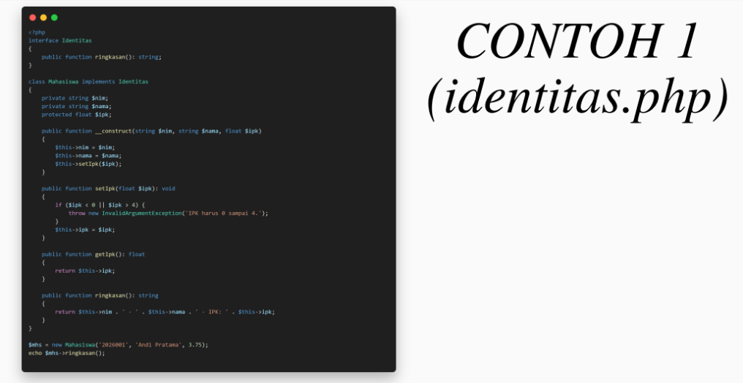
Screenshot sesudah:
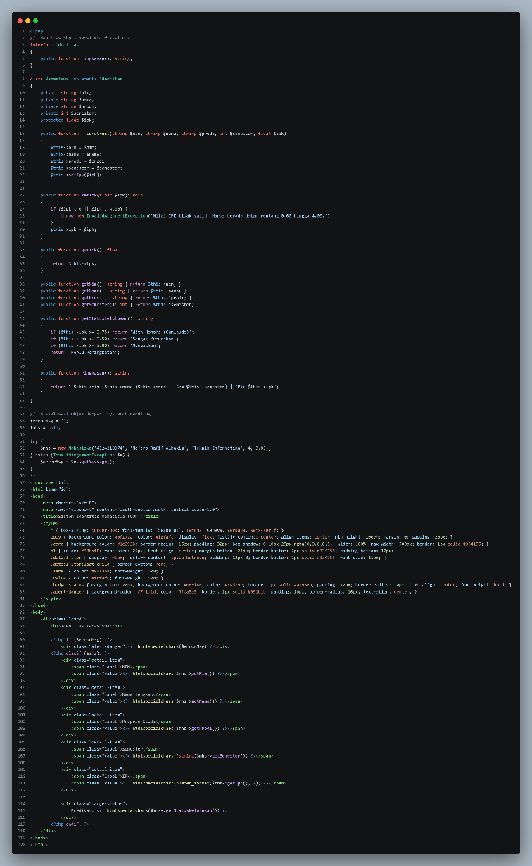

Output sesudah:
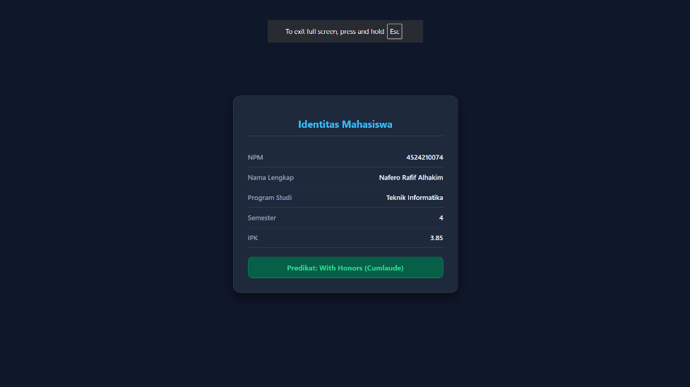
1. MODIFIKASI YANG DILAKUKAN
- Modifikasi 1 (Penambahan Property & Method Baru pada Class):
Menambahkan atribut privat $prodi dan $semester serta method getter-nya. Menambahkan method getStatusKelulusan() untuk menghitung kualifikasi akademik secara otomatis.
- Modifikasi 2 (Penerapan Error Handling Try-Catch):
Menambahkan penanganan eksepsi (Exception Handling) menggunakan blok try-catch untuk menangkap pemicu error dari throw new InvalidArgumentException ketika IPK berada di luar rentang validasi (0 - 4.00).
- Modifikasi 3 (Interface UI Modern):
Mengubah output string sederhana menjadi tampilan UI bertema Dark Mode dengan susunan komponen profil berbasis struktur CSS Card modern.
2. PENJELASAN 5 BAGIAN KODE PALING PENTING
a. interface Identitas { public function ringkasan(): string; }
Kontrak pemrograman OOP (Interface) yang mewajibkan seluruh class turunan yang mengimplementasikannya untuk menyediakan definisi method ringkasan().
b. class Mahasiswa implements Identitas
Pendefinisian class konkrit yang mengimplementasikan interface Identitas serta menerapkan prinsip Encapsulation dengan modifier private pada properti data.
c. public function setIpk(float $ipk): void
Method mutator (setter) yang berfungsi memvalidasi batas kelayakan nilai IPK sebelum disimpan ke dalam property $ipk, guna menjaga integritas data.
d. throw new InvalidArgumentException(...)
Mekanisme pelemparan eksepsi (Exception) secara eksplisit untuk menghentikan alur program secara aman jika data parameter yang diberikan tidak memenuhi kriteria logika.
e. try { ... } catch (InvalidArgumentException $e) { ... }
Blok pengontrol kesalahan yang bertugas menangkap error eksepsi dan mengarahkannya ke variabel pesan error tanpa membuat program PHP mengalami crash.
3. ERROR YANG PERNAH MUNCUL, PENYEBAB, DAN LANGKAH PERBAIKANNYA
- Error yang Muncul:
Uncaught InvalidArgumentException: IPK harus 0 sampai 4. in identitas.php on line 24
- Penyebab:
Sistem mencoba memasukkan nilai IPK di luar batas (misalnya 4.5 atau -1.0) pada saat instansiasi objek new Mahasiswa(). Karena dipanggil tanpa pengaman, exception yang di-throw oleh setIpk() tidak tertangkap dan menghentikan seluruh eksekusi program.
- Langkah Perbaikan:
Membungkus proses instansiasi objek dalam blok try-catch:
try {
$mhs = new Mahasiswa('4524210074', 'Nafero Rafif Alhakim', 'TI', 4, 4.5);
} catch (InvalidArgumentException $e) {
echo "Gagal membuat objek: " . $e->getMessage();
}
Dengan begitu, error dapat ditangani secara fleksibel dan pesan kesalahan dapat ditampilkan dengan rapi di antarmuka pengguna.

Contoh 2
Screenshot sebelum:
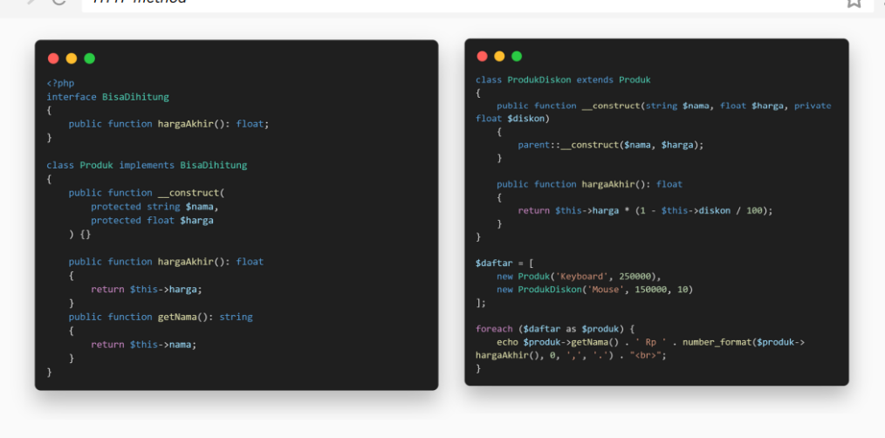

Screenshot sesudah:
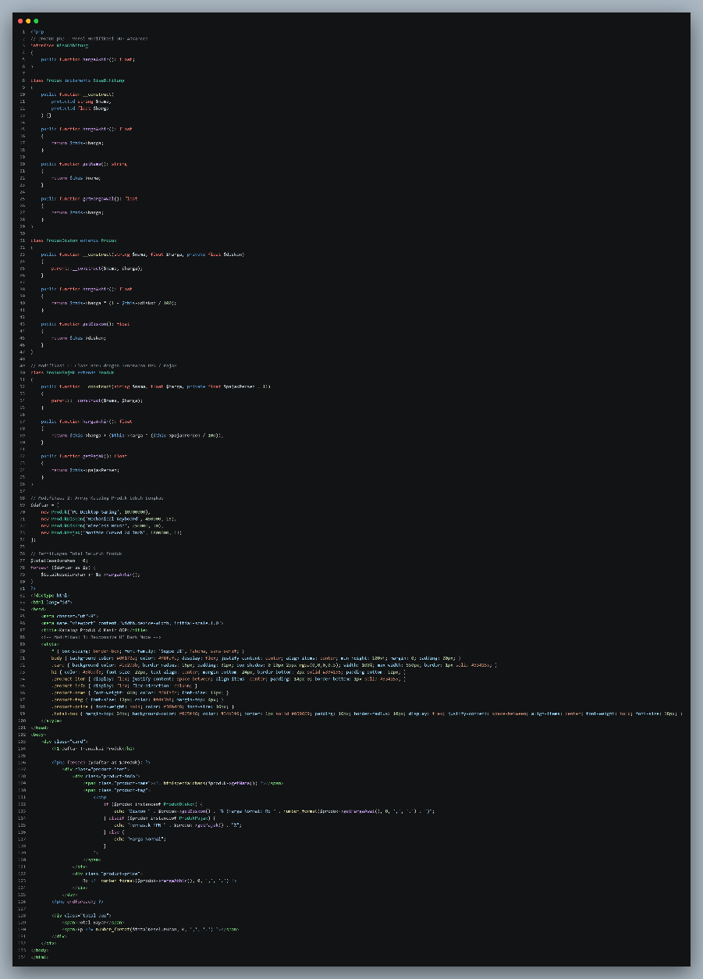
Output sesudah:
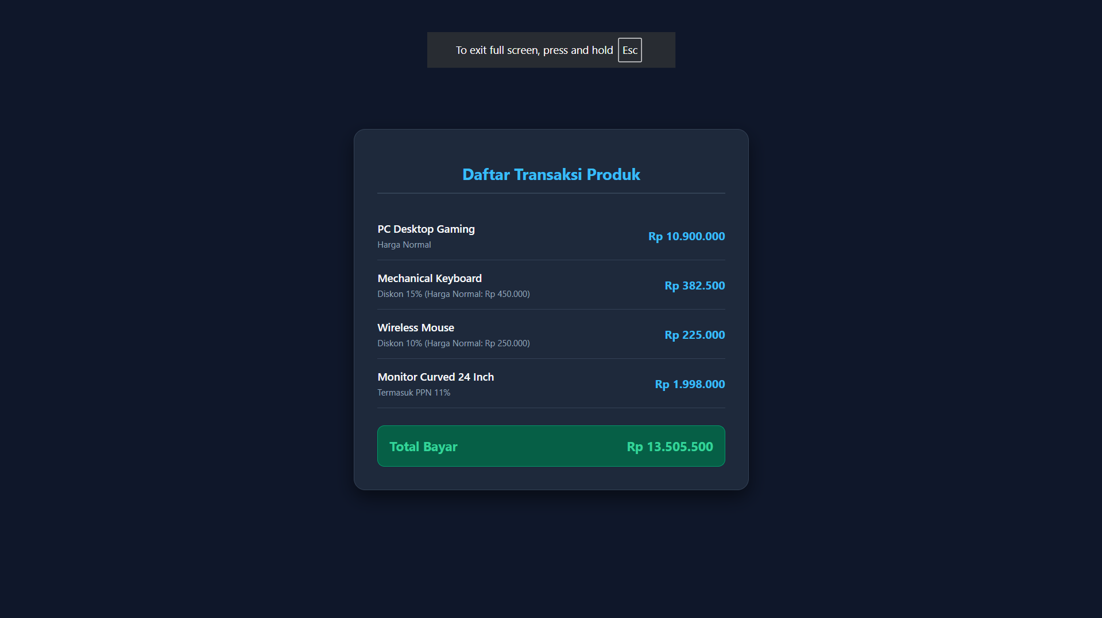

1. MODIFIKASI YANG DILAKUKAN
- Modifikasi 1 (Penambahan Subclass Baru ProdukPajak):
Membuat class turunan baru bernama ProdukPajak yang melakukan override pada method hargaAkhir() untuk menambahkan perhitungan PPN (Pajak Pertambahan Nilai) sebesar 11%.
- Modifikasi 2 (Implementasi Polymorphism & Akumulasi Total):
Menambahkan item pada array $daftar serta menghitung kalkulasi akumulasi total bayar dari seluruh objek produk yang berbeda tipe (Polymorphism).
- Modifikasi 3 (Pengembangan Interface Visual):
Mendesain ulang tampilan daftar produk menjadi tabel ringkasan transaksi berbasis CSS Card Dark Mode dengan detail status harga.
2. PENJELASAN 5 BAGIAN KODE PALING PENTING
a. interface BisaDihitung { public function hargaAkhir(): float; }
Interface yang berfungsi sebagai kontrak wajib agar setiap class produk memiliki implementasi method hargaAkhir() dengan nilai kembalian float.
b. class ProdukDiskon extends Produk
Penerapan konsep Pewarisan (Inheritance), di mana class ProdukDiskon mewarisi properti $nama dan $harga dari parent class Produk.
c. parent::__construct($nama, $harga);
Sintaks untuk memanggil constructor milik parent class (Produk) agar inisialisasi atribut dasar $nama dan $harga dapat ditangani oleh class induk.
d. public function hargaAkhir(): float
Penerapan Polimorfisme (Method Overriding), di mana class turunan mengubah cara kerja perhitungan hargaAkhir() sesuai karakteristik masing-masing (misal: dikurangi diskon atau ditambah pajak).
e. $produk instanceof ProdukDiskon
Operator pengecekan tipe objek yang digunakan untuk mengevaluasi jenis class dari instansi produk tertentu secara dinamis saat perulangan.
3. ERROR YANG PERNAH MUNCUL, PENYEBAB, DAN LANGKAH PERBAIKANNYA
- Error yang Muncul:
Fatal error: Cannot override final method Produk::hargaAkhir() in produk.php on line 28
- Penyebab:
Error ini terjadi jika method hargaAkhir() pada parent class (Produk) diberi keyword 'final'. Keyword final mencegah class turunan (seperti ProdukDiskon) untuk melakukan Method Overriding.

- Langkah Perbaikan:
Menghapus kata kunci 'final' pada pendefinisian method hargaAkhir() di parent class Produk:
// Sebelum (Salah):
final public function hargaAkhir(): float { ... }
// Sesudah (Benar):
public function hargaAkhir(): float { ... }
Dengan menghapus keyword final, class turunan seperti ProdukDiskon dan ProdukPajak dapat secara bebas mendefinisikan ulang rumus perhitungan harga akhirnya masing-masing.

